Муниципальное бюджетное общеобразовательное учреждение
«Средняя школа № 18»
города Дзержинска Нижегородской области

Беседа на тему:
«Путешествие по улицам города Дзержинска, названным в честь героев Великой Отечественной Войны»

Фадеева Юлия Александровна
учитель-логопед

г. Дзержинск, 2024
Оглавление

 | Стр.
Введение | 3
Глава I. Небольшой экскурс в историю любимого города | 3
Глава II. Происхождение названий улиц города | 3
2.1. По улицам родного города пройдусь… | 3
2.2. Улицы Дзержинска, названные в честь героев ВОВ: | 4
- улица Ватутина | 4
- улица Гастелло | 4
- улица Матросова | 4
- улица Черняховского | 4
2.3. Улицы Дзержинска, названные в честь земляков-героев ВОВ: | 5
- улица Ситнова | 5
- улица Самохвалова | 5
- улица Галкина | 5
Заключение | 6
Список использованной литературы | 6
Приложение | 7

Введение
Дзержинск - второй по величине и численности населения город в Нижегородской области Российской Федерации! Все основные мероприятия проходят на площадях, центральных улицах и парках любимого города, и не всегда мы знаем об истории родного города, в частности, истории образования улиц нашего города: почему улицы называются так, как они называются и какие события истории нашли отражение в названии улиц нашего города.
Изучение данной темы актуально, потому что названия улиц несут в себе память поколений, память людей, в них отражается история не только города и его жителей, но и история страны.
Глава I. Небольшой экскурс в историю любимого города
Город Дзержинск имеет богатую историю, отраженную в его многочисленных названиях. Его путь начался с Чёрной Речки – так звали поселение до 1548 года. Впоследствии, до января 1927 года, поселение называлось Чёрное. В 1927 году поселение было переименовано в Растяпино. И, наконец, 22 июня 1929 года, Растяпино получает своё современное имя – Дзержинск, в честь Феликса Эдмундовича Дзержинского, видного деятеля советского государства, но только 30 марта 1930 года Дзержинск получает статус города.
В 1990 г. Дзержинск был включен в число городов, имеющих историческое значение. Любимый город внёс огромный вклад в победу в Великой Отечественной войне, и в числе нескольких городов в 2021 году указом Президента Российской Федерации получил достойное звание "Город трудовой доблести» в память о всех, кто трудился в годы войны. Из литературных источников я узнал, что жители города проявили невероятную стойкость и самоотверженность: женщины и подростки заменили ушедших на фронт мужчин на производствах, работая по 12-14 часов в сутки, недоедая и недосыпая. Считаю, что их подвиг в тылу был не менее значимым, чем подвиг солдат на передовой. Мне было радостно, что в сентябре 2024 года в Дзержинске состоялось торжественное открытие памятной стелы «Город трудовой доблести»!
Глава II. Происхождение названий улиц города
2.1. По улицам родного города пройдусь…
Немало интересного можно увидеть, проходя по улицам родного города. Сами улицы – их названия, история возникновения и развития – могут подчас поведать многое…Улицы не могут быть без названия. Как и люди, они имеют свою судьбу. В Дзержинске числится 61 улица, не считая проспектов, бульваров, переулков, проездов, аллей и набережной. В нашем городе есть улицы, названные в честь политических деятелей: Ульянова, Свердлова, Кирова, Клюквина, Урицкого. Есть улица в честь русского полководца: Суворова. В честь лётчиков – космонавтов улицы: Гагарина, Терешковой, а в честь военных лётчиков: Чкалова, Гастелло. Улицы в честь Героев Социалистического труда: Петрищева, Сухаренко, Патоличева. Улицы в честь героев Гражданской войны: Будённого, Чапаева, Щорса. Улицы, названные в честь героев ВОВ: Ватутина, Гастелло, Матросова, Черняховского и улицы, названные в честь земляков-героев ВОВ: Ситнова, Самохвалова, Галкина. Рассказать об истории каждой улицы понадобится много времени, поэтому, собрав архивную и литературную информацию, в своей работе я остановлюсь на улицах нашего города, названных в честь героев ВОВ и в честь земляков-героев ВОВ.
2.2. Улицы Дзержинска, названные в честь героев ВОВ
Улица Ватутина носит имя замечательного советского военачальника, Героя Советского Союза Николая Федоровича Ватутина (1901 – 1944). Он прошёл путь от красноармейца до генерала армии. В годы Великой Отечественной войны успешно участвовал во многих значимых операциях. В январе 1944 года недалеко от города Ровно генерал попал в засаду, был ранен в ногу и весной скончался от гангрены. Мемориальная доска в его честь была установлена на доме № 42 в год празднования 40-летия Победы в Великой Отечественной войне.
Улица Гастелло своё название получила в честь военного лётчика, Героя Советского Союза, капитана Гастелло Николая Францевича (1907 – 1941). Экипаж под его командованием выполнял очередной полёт на задание. Огнем зенитной артиллерии противника самолет Гастелло был подбит. Вражеский снаряд повредил топливный бак, что вызвало пожар на борту, и Николай Гастелло совершил огненный таран – направил горящую машину на механизированную колонну врага. Члены экипажа отказались катапультироваться. Все погибли. Этот подвиг Гастелло получил большую огласку в советских СМИ, стал активно использоваться в пропагандистских целях, при этом всех лётчиков в Великую Отечественную войну, решивших идти на таран, называли «гастелловцами». Память о Гастелло Н.Ф. живёт не только в названии улицы. В 1965 г. на доме № 1 на улице Гастелло была установлена памятная доска в его честь.
Улица Матросова вписала в историю города и всей страны имя Героя Советского Союза, рядового, пехотинца Александра Матвеевича Матросова (1924 – 1943). С начала войны он неоднократно просился на фронт. В сентябре 1942 года был призван в армию и начал учёбу в пехотном училище, но уже в январе 1943 года вместе с курсантами училища отправился на фронт. 27 февраля 1943 года героически погиб в бою за деревню Чернушку Псковской области. Рядовой закрыл телом амбразуру пулемётного дзота противника, обеспечив тем продвижение своего подразделения. Мемориальная доска в его честь установлена в Дзержинске на жилом доме № 26 по улице Матросова в 2011 году.
Улица Черняховского получила своё название в честь советского военачальника, генерала армии, дважды Героя Советского Союза Ивана Даниловича Черняховского (1906 – 1945). Он принял участие в огромном количестве сражений, регулярно уничтожая множество вражеских танковых соединений, всегда находился на передовой. 18 февраля 1945 года Черняховский был смертельно ранен в бою при освобождении Польши. Снаряд, который разорвался рядом с генералом, поразил героя войны осколком. «Неужели на это все? Неужели я погиб?» - были последние его слова. Генерала доставили в больницу, однако спасти его не удалось. Черняховский – самый молодой генерал армии и командующий фронтом в истории Советских Вооружённых сил.
2.3. Улицы Дзержинска, названные в честь земляков-героев ВОВ
Немало славных страниц вписали в историю войны дзержинцы. Сотни из них награждены орденами и медалями, но есть улицы в Дзержинске, которые названы в их честь!
Улица Галкина своё название улица получила в честь танкиста, полковника, героя Советского Союза Галкина Владимира Александровича (1908-1944). Он родился 22 мая 1908 г. в селе Ушаково Гагинского района Нижегородской области. В конце 20-х годов переехал в Дзержинск. Работал на ЧХЗ. С начала Великой Отечественной Войны танковый батальон Галкина выполнял опасные задания, не раз прорываясь в тыл врага. За время боёв 21-24 июля 1944 года при освобождении польских городов Хелм и Люблин танкистами было подбито двенадцать танков и два штурмовых орудия, уничтожено много другой техники и живой силы противника. Командир Галкин совершил геройский поступок: он на своём танке развил максимальную скорость, раздавил одну «самоходку», протаранил вторую, устремился на третью…Враг ушёл…Вскоре после этих боёв Галкин В.А. серьёзно заболел и умер.
В 1971 году появилась улица Самохвалова, носящая имя Героя Советского Союза, артиллериста – самоходчика Михаила Андреевича Самохвалова (1912 – 1944). Он родился в деревне Сокол Богородского района. Работал в Дзержинске на Игумновской ТЭЦ. Михаил Андреевич Самохвалов отличился в бою, в ходе которого его экипажу был получен приказ атаковать противника. Четыре машины противостояли более чем 20 танкам, за которыми пригибаясь к земле шли немецкие солдаты. В машину Самохвалова попал снаряд, но управление потеряно не было, поэтому Михаил Самохвалов направил горящую машину прямо на немецкие танки и продолжал вести огонь. Немцы отступили, но Михаил Андреевич Самохвалов заживо сгорел в пылающей самоходке.
Одна из улиц Дзержинска, улица Ситнова, носит имя героя Советского Союза, лётчика Ситнова Валентина Егоровича (1918-1945), героически сражавшегося в небе нашей Родины во время Великой Отечественной войны. Он родился в 1918 г. в селе Сыресево Дивеевского района Нижегородской области в крестьянской семье. Окончил школу и поступил на учёбу в Дзержинский химический техникум им. Красной Армии. К учёбе относился добросовестно. Совмещая учёбу в техникуме с учёбой в аэроклубе, Валентин Ситнов решил стать лётчиком. В 1938 году окончил техникум и аэроклуб. На фронтах Великой Отечественной войны — с июня 1941 года. Выполнил более 200 боевых заданий, шесть раз был подбит, дважды его машина горела в воздухе, трижды ему приходилось сажать самолёт, будучи легкораненым. В июне 1943 года самолет Ситнова был подожжён зенитным снарядом. Члены экипажа выбросились с парашютами. Парашют Ситнова отнесло далеко в сторону. Он попал в плен, где в невыносимых условиях сохранил не только свою честь, но и Золотую Звезду Героя, которую в критических ситуациях прятал за щекой. После освобождения из плена в 1945 году капитан Ситнов был назначен командиром эскадрильи и был направлен в Брест, где был подло убит буржуазными националистами. На проспекте Ленина, на доме № 6, установлена мемориальная доска в честь Героя Советского Союза Ситнова Валентина Егоровича.
Заключение
Люди, чьими именами названы улицы нашего города, прошли очень трудный, короткий, но достойный жизненный путь. Каждый из них совершил подвиг, отдав свою жизнь за родную страну.
Без прошлого нет будущего! Мы все в неоплатном долгу перед героями, потому что их подвиг стоит целой жизни и вечной памяти в наших сердцах!
Литература
- Горнева Р. Н. / Город Дзержинск: Экскурсионный очерк. — Горький: Волго-вятское книжное изд.,1985 г. — 127 с.
- Тюльников Л. К., Басович Я. И. Герои Советского Союза — горьковчане. Горький, 1981

Приложение
Герои ВОВ, в честь которых названы улицы в Дзержинске
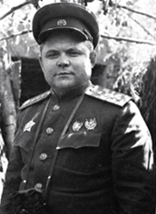 | Ватутин  Николай Федорович  (1901 – 1944)
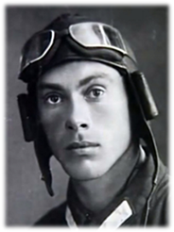 | Гастелло  Николай Францевич  (1907 – 1941)
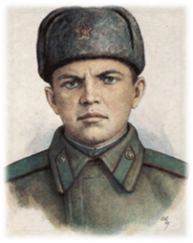 | Матросов  Александр Матвеевич  (1924 – 1943)
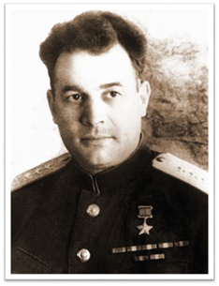 | Черняховский  Иван Данилович  (1906 – 1945)
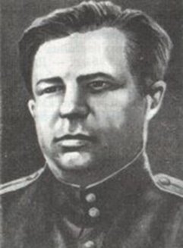 | Галкин  Владимир Александрович (1908-1944)
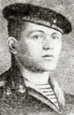 | Самохвалов  Михаил Андреевич (1912 – 1944)
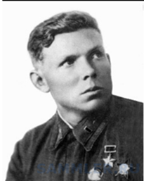 | Ситнов  Валентин Егорович (1918-1945)

